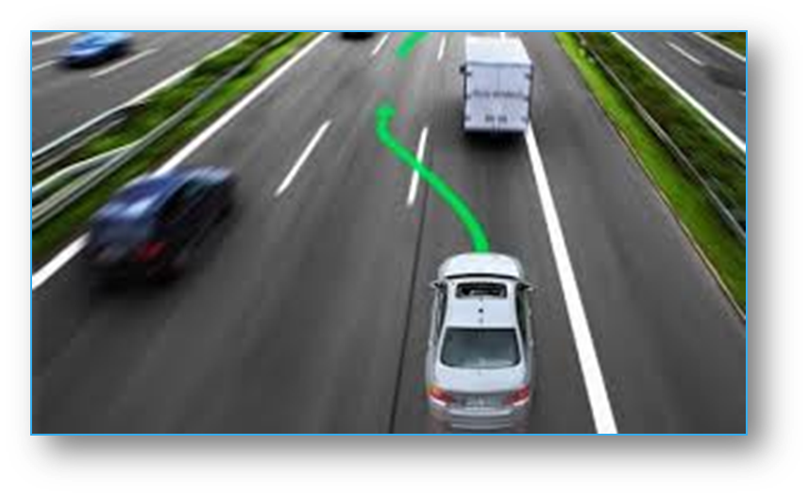
Die Herausforderung
Die Hersteller, Zulieferer, Universitäten und Forschungsein-richtungen im Bereich Transport-industrie stehen vor der Heraus-forderung, Antworten zu finden auf die dringenden Forderungen der Gesellschaft nach weiterer Senkung von benötigter Energie bei gleichzeitiger Reduktion des Schadstoffausstoßes (CO₂), Senkung von Unfallzahlen („Zero Fatalities“) bei gleichzeitig steigendem Verkehrsaufkommen und steigender Nachfrage nach Mobilität. Auch wird massiv das Thema der alternativen Antriebe (Elektrofahrzeug, Hybridantriebe auch für Nutzfahrzeuge etc.) ventiliert. Zusätzlich soll der Verkehr flexibler werden und Fahrzeuge nicht mehr unbedingt im Einzelbesitz stehen, sondern Teil eines Gesamtverkehrskonzeptes „Mobilität“ unter Einbindung verschiedener Verkehrsmittel in individuell flexibler Zusammenstellung nutzbar gemacht werden. Hochautomatisierte Verkehrsmittel (Autos, Flugzeuge, Schiffe, Nutzfahrzeuge etc.) werden an den Konzepten der Zukunft einen wesentlichen Anteil haben. Die Einbindung von Internetgestützten Services (IoT) wird ein weiterer, wichtiger Bestandteil sein. Die angestrebten Realisierungen sollen auch den Mobilitätsbedürfnissen der alternden Gesellschaft gerecht werden.
Um die dafür nötigen Konzepte und Steuerungssysteme und Geräte zu entwickeln, ist eine enge und effiziente Kooperation von hochqualifizierten Experten aus den Bereichen „Mobilität“, IKT und Robotik unabdingbar.
Weltweit ist die Europäische Fahrzeugindustrie auch auf diesem Gebiet an führender Position. Enorme Anstrengungen werden jedoch nötig sein, um diese Position international erfolgreich zu verteidigen, weiter auszubauen und zu festigen. Zu diesem Zweck werden die Europäischen ECSEL Flagship Programme geplant. Aus der Sicht der österreichischen Industrie, der Forschungsinstitute sowie der Universitäten, die sich auf diesem Sachgebiet bewegen, erscheint daher eine Anbindung der Forschungsaktivitäten der erfolgreichen Programme „IKT-der-Zukunft“ und „Mobilität-der-Zukunft“ von allgemeinem, öffentlichen Interesse.

Das Ziel
Das BMVIT hat daher eine Support Action in Auftrag gegeben, um den Forschungsbedarf in Österreich zu erheben, der den Erfolg der österreichischen Industrie und „Academia“ sichern soll.
Daher sind die Experten aus den österreichischen Communities auf den Gebieten der Mobilität, IKT und Robotik eingeladen, an der Erstellung einer gemeinsamen Roadmap für den österreichischen Beitrag an dem Aufbau einer „European platform for leadership in automated vehicles“ mitzuarbeiten.

Der Terminplan
Die Roadmap soll in drei Schritten erstellt werden. In einem ersten Workshop soll erhoben werden, auf welchem Gebieten österreichische Firmen, Forschungsorganisationen und Universitäten im Bereich von automatisierten Fahrzeugen mitwirken wollen. Alle Experten sind eingeladen, Ihre Forschungsthemen in dem Workshop auf den genannten Gebieten einzubringen.
In einem nächsten Schritt wird aus den Ergebnissen des ersten Workshops ein Entwurf zu einer Forschungsroadmap durch die Mitglieder des Support Action Teams erstellt und an die Experten, die ihre Beiträge eingebracht haben, zum Review zurückgegeben,.
Im zweiten, abschließenden Workshop wird die Roadmap von allen beteiligten Partnern entsprechend überarbeitet und dann den Auftraggebern im BMVIT für Mobilität und IKT übergeben.
Termine:
- WEBEX für Interessierte am 16. November 2015 von 17:00 – 18:00: Information über den Zeitplan und die Vorgangsweise der Roadmap-Erstellung
- Workshop 1 am 24. November 2015 in Wien (Ort: Techgate, 1220 Wien, Donau-City-Straße 1) von 10:00 bis 16:30: Sammlung der Inputs aus den österreichischen Communities
- Workshop 2 am 19. Jänner 2016 in Wien (Ort: Techgate) von 10:30 bis 16:00: Review des Drafts der Roadmap

Ihre Einladung
Die Entwicklung von automatisierten Fahrzeugen benötigt die enge Zusammenarbeit von Experten aus mehreren Technologiebereichen: IKT, Mobilität, Robotik.
Daher sind alle österreichischen Experten aus diesen Gebieten herzlich eingeladen, an den Workshops zur Erstellung der Roadmap teilzunehmen. Um die Arbeit zu erleichtern, bitten wir bereits vor dem Workshop 1 Beiträge in beiliegendem Template einzutragen und entweder per Memory-Stick zum Workshop 1 mitzubringen oder/und an folgende email-Adresse bis zum Workshop 1 zu mailen:
Office@ecsel-austria.net (Bitte im Subject “ROADMAP-AD” angeben)

Es bedanken sich bereits im Voraus für Ihre wertvolle Mitarbeit

BMVIT ECSEL Austria Support Action Team
Mag.Michael Wiesmüller
Dr.Andreas Dorda

